**Творческий проект "Чердачная игрушка"**

**«Роль эмоционального компонента во взаимодействии**

**родителей и ребёнка с трудностями речевого развития.**

**Чердачная игрушка»**

Составила: Савишникова Валентина Николаевна

педагог – психолог

г.Иркутск

***Они немного пыльные, и много больше странные,***

***На тайны изобильные и на секреты явные.***

***Сокровища чердачные — зарытые, забитые,***

***Лежат себе, невзрачные от времени укрытые!***

***Но шепотом и шорохом, и запахом неведомым,***

***Манит окно чердачное — спеши скорей исследовать!***

**Введение**. Ведущей деятельностью детей дошкольного возраста является игра.

При правильной организации игра создает условия для развития физических, интеллектуальных и личностных качеств ребенка, формированию предпосылок

учебной деятельности и обеспечение социальной успешности дошкольника.

Три взаимосвязанные линии развития ребенка: чувствовать, познавать, творить, гармонично вписываются в естественную среду ребенка – игру, которая для него одновременно является

и развлечением, и способом познания мира людей, предметов, природы, а также сферой

приложения своей фантазии.

Но сегодня стоит острая проблема, связанная с организацией игровой деятельности современных детей. Они избалованы изобилием и разнообразием игр и игрушек,

которые не всегда несут в себе нужную психологическую и педагогическую

информацию.

Трудности испытывают и родители, и воспитатели: то, в какие игры играли родители

и то, что годами отрабатывали на практике и применяли в своей жизни воспитатели,

теперь, в изменившихся условиях, перестало работать.

Сенсорная агрессия окружающей ребенка среды (Барби, роботы, монстры, и т.д.)

может привести к кризису игрового пространства . Поэтому от педагогов,

требуется умение ориентироваться в мире современных игр и игрушек, сохраняя

баланс между желанием ребенка и пользой для него, больше внимания уделяя

нетрадиционным играм, способствуя адекватной социализации ребенка.

Проблема игры, как средство всестороннего развития детей является одной

из актуальных проблем, как в теоретическом, так и в практическом отношении.

В игровой динамике у детей начинают проявляться черты, свойственные старшим дошкольникам:

* рост познавательных интересов,
* некоторая произвольность психических процессов.
* потребность в самостоятельности,
* активность и любознательность, что естественно благотворно влияют на психику ребенка дошкольника.
* Взаимоотношения со сверстниками характеризуются избирательностью,

которая выражается в предпочтении одних детей другим. В группе начинают

выделятся лидеры, появляется конкурентность, что важно в развитии образа «**Я** «ребёнка.

* В данном возрасте увеличивается устойчивость внимания, детям оказывается

доступным сосредоточенная деятельность в течении 20-30 минут.

* У детей формируется потребность в уважении со стороны взрослого,

им необходима похвала, в этом возрасте повышенная обидчивость представляет собой возрастной феномен.

* Основные достижения возраста связаны: с развитием игровой деятельности;

совершенствованием восприятия; развитием образного мышления и воображения;

конструированием по замыслу развитием памяти, речи, познавательной мотивации.

**Поэтому мы в своей практике стали применять**

**«Самодельные игрушки и дидактические пособия,**

**используемые педагогами в в коррекционной деятельности в роли эмоционального компонента во взаимодействии родителей и ребёнка с трудностями речевого развития методом. Арт-терапия. »**

**Практическая часть.**

|  |  |  |
| --- | --- | --- |
| **Главный этап**  **изготовления «игрушки».** | **Окрашивание ткани.** Для окрашивания ткани используем следующие растения: семена кофе, корица, ваниль, хна,басма….Большинство красителей, содержащихся в растениях (цветах, листьях и корнях) водорастворимы, поэтому используем горячую воду. Полученный экстракт сразу используем для окрашивания ткани. Не обязательно растительный отвар процеживать. | |
| Для создания игрушки в данной технике нам понадобился следующий перечень материалов: | | |
| -натуральная ткань:белая,цветная  (бязь, хлопок , лён);  -выкройки-шаблоны;  -ножницы,губка, кисточка жёсткая, ватные палочки;карандаш, нитки, игла,  кисточка, крючок  -наполнители любые: крупа,вата,солома | | -клей ПВА, декупажный лак;  -краски акриловые, контурный клей.  -фурнитура:тесьма, ленточки,бусины, кружево, пуговки, ленточки и т.д.;  -неглубокая чашка; вода;  -кофе молотый и в гранулах,  порошок корицы, какао, ванили; |
| **Примечание** | Эта техника предполагает использование старых вещей в доме, даже ненужных. Выкройку изделий можно разработать самим по аналогии с простейшими выкройками, найденными в Интернете. | |
| **Инструкция**  **Создания «ЧИ»**  **hello_html_7abd9fa1.jpg** | Складываем кусок ткани вдвое, прикалываем выкройку булавками и обводим её на ткани. Вырезая по контуру с припуском на швы (5 мм).  -Готовим смесь для «состаривания» ткани. В чашку высыпаем 2-3 чайных ложки молотого или растворимого кофе-он дает более темный цвет окраске , но по аромату слабее натурального, 2 чайных ложки корицы, и пакетик ванили. Заливаем кипятком  -Складываем наши выкройки «лицевыми» сторонами друг к другу и сшиваем или обвязываем по всему периметру., оставляя место в 2 см для набивки.  -Выворачиваем изделие на лицевую сторону с помощью карандаша.Или оставляем так.  -Начинам набивать игрушку . Сначала наполняем мелкие детали – ушки, лапки, хвост, затем всё остальное туловище. Игрушка должна стать плотной.Когда всё готово, аккуратно зашиваем отверстие, через которое набивали игрушку «потайным» швом.  -Кистью, намоченной приготовленным заранее раствором для окрашивания ткани изделия, прокрашиваем изделие со всех сторон, стараясь сильно не мочить, чтобы не было разводов. Промачиваем игрушку сухой салфеткой, убрав лишнюю влагу.  -Предварительно высушив изделие феном, разрисовываем, украшаем с помощью техники «декупажа», проявляя фантазию. | |

**Заключение.**Мы много слышали про необычные «Чердачные игрушки» и нам очень понравилась идея и их история. Решили попробовать. Результат превосходит наши ожидания, аромат этих игрушек никого не может оставить равнодушным. Работая над проектом, мы узнали историю появления примитивных чердачных игрушек», познакомилась с историей происхождения **«Чердачной Игрушки**», освоили технику её изготовления и научились изготавливать «**ЧИ**» по собственному шаблону и дизайну. Получили знания о способах её декорирования.

В результате проведённой работы мы выявили, что данная игрушка-пособие позволяет нашему творческому коллективу: -достигать положительных результатов в коррекционной и общеобразовательной работе с детьми. Поскольку дети с удовольствием идут на контакт с таким видом деятельности. Их привлекает и необычный образ игрушки, и ее название, и возможность поиграть с ней.

У ребенка проявляется интерес особенно когда он сам является участником процесса,

если предложено ему принять участие в изготовлении данного пособия (выбрать пуговицы

для глаз, подобрать кусочки ткани для кармашка, нитки и ленточки для бантиков и т.д.).

Она помогает детям развивать мелкую моторику рук, слуховое восприятие

развивать умения использовать в речи интонационные средства выразительности.

Научить их правильно и четко произносить звуки, сделает речь наших детей

красивой и выразительной. А самое главное создаст те духовные, теплые ,эмоциональные ниточки доверия, которые на долгие годы останутся в душе ребенка и родителя.

В тоже время наша работа имеет экологическое значение, так как использование

экологически чистых игрушек уменьшает риск проявления аллергических реакций,

особенно в дет

Освоив технику изготовления «чердачной игрушки», мы пришли к выводу, что эти игрушки просты в изготовлении, экономически выгодны, не требуют больших материальных затрат.

Таким образом, игрушка, выполненная в технике «чердачная» может служить прекрасным дидактическим пособием для:

* стимуляции сенсорных функций (зрение, осязание, слух, обоняние);
* развитию мелкой моторики, стимуляции двигательной активности;
* снятие мышечного и психоэмоционального напряжения, достижения релаксации

и комфортного самочувствия детей;

* активизации когнитивных процессов (мышления, внимания, восприятия, памяти);
* повышения мотивации к самостоятельной и экспериментальной деятельности дошкольников.
* Развивать познавательную активность детей, осваивать средства и способы

познания, обогащать опыт деятельности и представления об окружающем.

* Воспитывать самостоятельность и развивать стремление к самоутверждению

и самовыражению.

* Укреплять доброжелательные отношения между родителями и детьми, дружеские

взаимоотношения в совместных делах.

* Развивать творческие проявления и воображение в художественной, изобразительной и игровой деятельности.
* Ребенок постепенно овладевает координацией мелких движений рук и зрительного контроля. Что дает возможность совершенствования способностей к творческой деятельности, где не важен результат, а на первый план выступает сам процесс создания.

**Достоинством таких игрушек** является то, что при их изготовлении нет необходимости соблюдать точные пропорции, придерживаться строгих выкроек. Тем и примечательна примитивная игрушка, что шьётся она из простых подручных материалов и кроется по вдохновению. Такой подарок может стать настоящим талисманом домашнего уюта –

сходящий от нее тонкий аромат пряностей придает новые краски и оттенки уже

устоявшемуся быту. «**ЧИ**» трогательна и уникальна, подарит вам кусочек детства,

наполнит дом теплом, Она состоит из нитей нашего рода, которые с детства связывают человека с наследием мировой культуры.

- 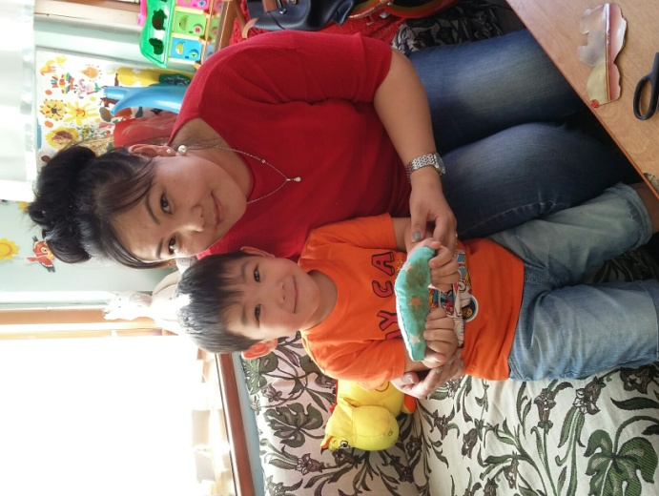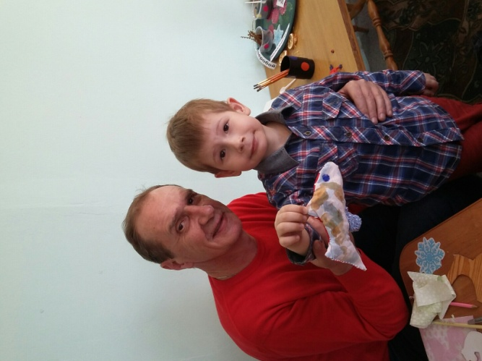 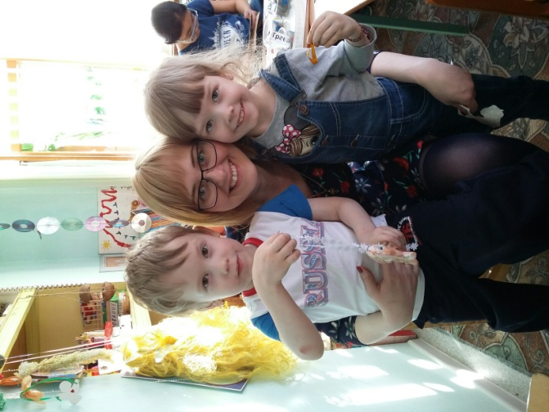

**Рефлексия.** Были сделаны вот такие чердачные игрушки и подарены своим любимым родителям!

**Список литературы.**

Берг Ю. Л. Чердачная игрушка / Ю.Л. Берг.- М.: Изд-во Прогресс, 2013.- 4 с.

Белов С.Ю., Кононович С.И., Энциклопедия рукоделия / С.Ю. Белов, С.И. Кононович. – М.: Изд-во Росток, 2001: 165 с.

Даль В.И. Толковый словарь живого великорусского языка [В 4 т.] /В.И.Даль. Т.2 –М.: Рус. Яз., 1989. – 653 с.

Зайцева И.Г. Куклы и игрушки своими руками. Домашний круг.Рукоделие. Творчество. / Изд.Дом МСП, 2012. - 104с.

. Князева Е.Д., Мир кукол / Е.Д. Князева. – М.: Изд-во Аврора, 2008. -14 с.

Толковый словарь русского языка [В 4 т.]/С.И. Ожегов, Н.Ю. Шведова. – М.: Рус. Яз., 2010.- 152 с.

Ращупкина С.Ю. Лоскутное шитье и аппликация / С.Ю. Ращупкина. –АСТ-Пресс, 2011.- 179с.

Цапова Мария. Статья о чердачной кукле.http://www.polit74.ru/comments/detail.php?ID=28109